**【香港藝術中心】及【香港駐多倫多經濟貿易辦事處】合辦**

**當代非遺展覽 《超越界限：尋找香港故事》**

**2022年6月13日— 7月3日**

[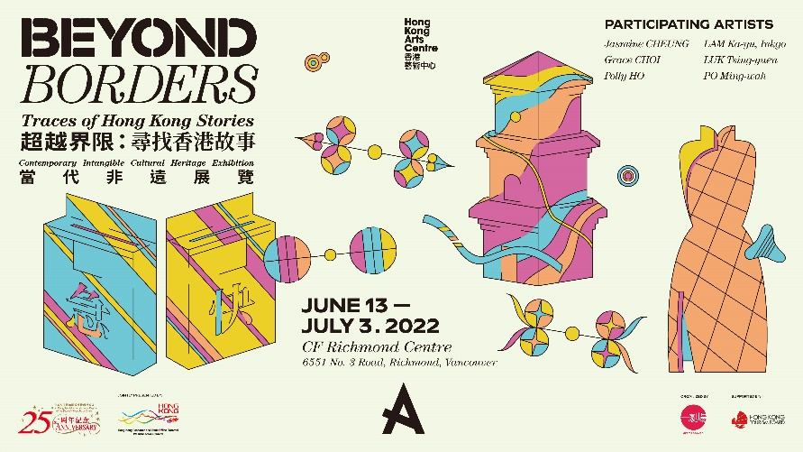](https://www.hkac.org.hk/calendar_detail/?u=EG7G9PK8Q7E)

**加拿大溫哥華CF Richmond Centre, Vancouver  
6551 No. 3 Road, Richmond, British Columbia V6Y 2B6 Canada**

由【香港藝術中心】及【香港駐多倫多經濟貿易辦事處】合辦的當代非遺展覽 **《超越界限：尋找香港故事》**，將於6月13日起於加拿大溫哥華舉行。今次展覽是藝術中心繼去年（2021年）在加拿大多倫多及溫哥華舉辦名為《混搭之時尚 ── 當代長衫展覽》的延續篇章；我們今年再下一城，以「超越界限」為主題，目的在促進香港和加拿大的文化交流，為溫哥華的朋友展出更多面向的當代非物質文化遺產（非遺）藝術，將傳統工藝轉化創新意念，並與當地朋友分享非遺藝術如何融入我們生活當中，希望在積極推廣亞洲文化產物的同時，讓更多海外觀眾認識到香港的本土藝術。

是次在溫哥華的展覽，我們將會從480項香港非物質文化遺產項目裡選取4個項目，包括「白鐵器具製作技藝」、「竹製蒸籠製作技藝」、「長衫製作技藝」及「花鈕製作技藝」。這些「非遺」藝術在香港藝術家的創意、活力及想像下，注入當代新元素，延伸非遺的可能性，令「非遺」藝術更具時尚風格。展覽中會展示藝術家如何運用傳統的竹藝，建搭起兩座分別來自香港和溫哥華的歷史建築的模型，代表兩個城市的交流；同時也會展示由香港傳統白鐵工藝所創作出來的郵箱作品，讓觀眾更能具體地了解香港精神。此外，展覽亦會展示極富當代色彩的長衫，觀眾更可從另一個角度去了解「香港製造」的背後故事。

香港藝術中心總幹事林淑儀女士表示：「是次展覽所揀選的『非遺』項目，相信能夠讓溫哥華的觀眾理解更多香港的傳統及文化故事，並在當代時空的氛圍，體驗獨特的歷史時刻；冀望這個展覽能夠為觀眾在傳統概念思維上帶來一些新的詮釋。這就是自2018開始，我們藝術中心一直提倡的『ICH+』概念。透過『ICH+』，我們旨在通過「教育」、「活化」、「研究」和「策展及觀眾拓展」，以全面綜合方式，積極保育、推廣、重新定義及活化香港的「非遺」。我們嘗試以『ICH+』的標題，用嶄新的向度重塑「非遺」項目，建構「當代非遺」新定義；而「+」的符號則標示著當代非遺不停演化的無盡可能性。」

是次**參與展覽的六位香港藝術家**包括**張一諾**、**蔡毅明**、**何善恒**、**林嘉裕**、**陸貞元**及**浦明華**，他們的創意讓傳統非遺增添了新的創意及詮釋，令非遺融入我們的當代生活。（藝術家個人資料請參閱**附頁一**）

「藝術就是生活」，藝術生活維繫著密不可分的緊密關係。

**展覽詳情如下：**

**合辦機構：**【香港藝術中心】及【香港駐多倫多經濟貿易辦事處】  
**籌辦：**加拿大「一劇場」

**日期：**2022年6月13日— 7月3日

**地點：**CF Richmond Centre, Vancouver

**地址：**6551 No. 3 Road, Richmond, British Columbia V6Y 2B6 Canada

**參展藝術家：**張一諾、蔡毅明、何善恒、林嘉裕、陸貞元及浦明華

**更多的藝術家圖片，請瀏覽以下連結：**  
<http://ftp.hkac.org.hk/MDD/BeyondBorders_Traces_of_HongKong_Stories_Contemporary_IntangibleCulturalHeritage_Exhibition>

~~~~~~~~ 完 ~~~~~~~~

**香港藝術中心──藝術就是熱誠．藝術就是生活．藝術就是普及**

自1977年成立以來，香港藝術中心一直透過舉辦不同形式的藝術活動及藝術教育，在積極培育藝術家的同時，努力將藝術引進大眾的生活。

藝術中心相信藝術能夠改變生命。在過往四十多年來，中心透過不同形式的藝術活動包括視覺藝術、表演藝術、影像與媒體藝術、動漫、公共藝術、藝術教育、講座論壇、藝術節及社區藝術項目等等，把創意藝術與大眾生活聯繫起來。

香港藝術中心旗下的「香港藝術學院」於2000年成立。透過學院專業的學歷頒授課程培育藝壇新血，而短期課程及其他外展活動的舉辦，更成為藝術融入社區的重要橋樑。   
香港藝術中心積極將藝術引進生活，讓大眾不單單可以作為藝術節目的觀眾、更可以成為藝術家、甚或藝術贊助者，讓生活與藝術緊扣。   
香港藝術中心將於2023年慶祝成立45周年，讓我們一同擁抱「藝術就是熱誠‧藝術就是生活‧藝術就是普及」的信念，努力前行。

|  |  |  |
| --- | --- | --- |
| **香港藝術中心傳媒查詢︰** | | |
| Annie Ho 何卓敏（市務及傳訊總監）  Charis Chau 周綽茵（市務及傳訊主任） | 電話：2824 5306 / 9481 8706 | 電郵：[aho@hkac.org.hk](mailto:aho@hkac.org.hk) |
| 電話：2582 0290 | 電郵：[cchau@hkac.org.hk](mailto:cchau@hkac.org.hk) |

**附頁一 : 參展藝術家**

**陸貞元**

**白鐵器具藝術家**

陸貞元在2005、2011及2013年分別畢業於澳洲皇家墨爾本理工大學、香港理工大學設計學院及香港中文大學藝術系，在2017至2018年間曾在香港大學美術博物館擔任設計助理，以及在2018至2020年間於康樂及文化事務署擔任博物館見習員。

藝術創作方面，陸貞元專注創作立體作品，探索物料的可造性以及能夠引起觀眾想像空間的可能性。他擅長運用塑膠化工原料配合模塑技巧，近期更鑽研白鐵技藝。在2020年他參與賽馬會「傳‧創」非遺教育計劃研習白鐵技藝。他亦曾獲邀參加本地及海外展覽，當中包括2010年在香港藝術館舉辦的「香港當代藝術雙年奬2009」。

**林嘉裕**

**蒸籠製作藝術家**

林嘉裕於2014年畢業於香港中文大學藝術系。她的創作以大自然素材為主，如樹葉和竹。她的名字Inkgo取自銀杏樹的英文「Ginkgo」。

在2020年，她透過賽馬會「傳‧創」非遺教育計劃，師承呂明師傅，學習香港非物質文化遺產——竹蒸籠技藝。在2021年，她首個以竹為素材的作品於香港巴塞爾藝術展展出。其他竹藝作品亦相繼在藝廊、公園及海外等地展出，並獲私人收藏。

**何善恒**

**長衫設計師**

何善恒畢業於香港理工大學設計學院，並在伯明翰中央英格蘭大學攻讀研究生學位。2003年起，她在倫敦的Misa Harada女帽公司工作，並為許多著名中國品牌提供專業諮詢服務，這些經歷令她十分欣賞工藝及其製作過程，並將這份精神帶進自己創立的時裝品牌Loom Loop。

2015年，她在東京時裝周上展示了Loom Loop的第一個成衣系列。其品牌也在倫敦、北京和紐約的時裝周上獲得無數獎項，包括2017年的「A’ Design Award（銀獎）」、2018年的「German Design Award for Excellent Product Design Lifestyle and Fashion」和2020年的「IDA Award（金獎）」。

**蔡毅明**

**長衫設計師**

蔡毅明出生於上海，在香港長大。她在很小的時候就發現了自己對時尚行業的熱情，並在十多年的模特生涯中取得了巨大的成功。

當她仍處於模特生涯的黃金時期時，她已經成為了一名時裝表演製作人，並創建了自己的活動策劃公司Gorgeous Productions。

2011年，她創立了自己的品牌Yi-ming。「Yi-ming」這個名字來源於她姓名的普通話拼音。她迷醉於東方時尚文化的獨特風格，致力創造及詮釋一種現代、別緻的中西女裝風格的詮釋。在2012年推出第一個系列成衣後，收到了鼓舞人心的回應，並被香港兩間新的豪華精品酒店邀請設計具有中國風格的制服，贏得了公眾的歡迎。2014年，她獲得了《透視》雜誌的「四十驕子」傑出時裝設計師殊榮。

**張一諾 (Jasmine Cheung) (CantoSoul)**

**長衫設計師**

由Jasmine Cheung與Justin Cheung共同創立的CantoSoul是一個立足香港的可持續服裝品牌。

Jasmine出生於美國洛杉磯，在香港長大。她就讀於波士頓的東北大學，主攻國際事務專業。在美國期間，她意識到無論在流行文化、藝術、時尚以及媒體領域都缺少了亞洲文化的代表性。

從小到大，她一直都很喜歡旗袍，非常欣賞其複雜的設計，但她認為大多數人都只在每年的農曆新年期間穿著旗袍，似乎有點局限。在兄長Justin的幫助下，他們於2019年夏天推出了CantoSoul，為顧客提供休閒、時尚的日常服裝。

對於那些亞裔美籍朋友從未擁有過亞洲特式的服裝來說，他們希望自家的設計會為他們帶來一種舒適感和自在感。植根於極簡主義和現代化的啟蒙，CantoSoul是張氏兄妹對身份的一種追求及體現——東西方文化的結合，一種傳統及現代觀念的揉雜。

**浦明華**

**花鈕製作藝術家**

浦明華師傅是「海派」花紐大師，更是香港現存少數的傳統花紐師傅。她擁有四十年製作花紐的經驗，並經常與很多資深及極富經驗的長衫及裁縫師傅合作；她的花鈕藝術跨越了時空地域界限，糅合現代元素，古今合璧，延續文化精粹，於時裝界大放異彩，豐富和美化人們的生活。浦師傅的作品更存放及被收集於香港歷史博物館。